Запорізька АЕС опинилася під загрозою аварійної ситуації
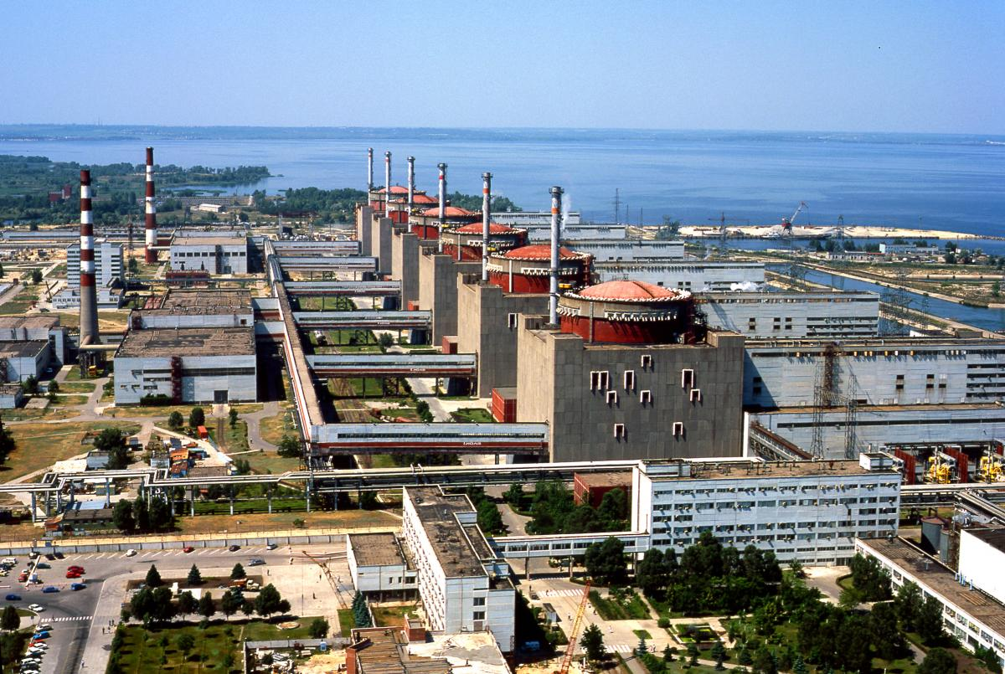
Запорізька АЕС через російські обстріли залишилася лише на одній лінії живлення і знаходиться на межі чергового блекауту. Про це повідомила прес-служба НАЕК "Енергоатом".
"4 квітня 2024 року, о 10:06 внаслідок російських обстрілів, відключилася зовнішня повітряна лінія ПЛ-330кВ "Запорізька ТЕС – Феросплавна", через яку тимчасово окупована Запорізька АЕС отримувала живлення від української енергосистеми задля забезпечення власних потреб", – йдеться у повідомленні.
Наразі найбільша у Європі атомна електростанція зʼєднана з українською енергосистемою лише лінією електропередачі "Дніпровська", роботу якої нещодавно було відновлено силами українських енергетиків.
Зазначається, що це вчергове загрожує настанням аварійної ситуації на тимчасово окупованій ЗАЕС, адже в разі відключення цієї – останньої – лінії звʼязку з вітчизняною енергомережею станція опиниться на межі чергового блекауту, що є важким порушенням умов безпечної експлуатації станції.
"Запорізька атомна електростанція має негайно перейти під повний контроль України, її законного оператора – "Енергоатома", а Росія повинна вивести зі станції своїх військових та військову техніку!", – наголосили у "Енергоатомі".
В компанії нагадали, що від початку російської окупації Запорізька АЕС вже пережила вісім повних блекаутів та один частковий – із запуском аварійних дизель-генераторів і систем безпеки. Їхня відмова загрожує настанням аварійної ситуації.

